Nom : __________________________ /9 Date : _____________________________

/3 1. Calcule le coût total de l’assurance pour une maison d’une valeur de 250 000 $ pour une assurance multirisque dans la zone 3 et une franchise de 500 $.

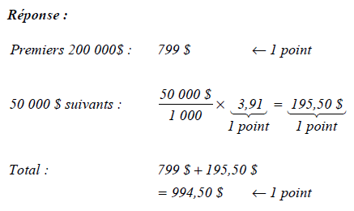

/2 2. Indique deux facteurs qui pourraient faire augmenter ou baisser la prime d’assurance d’un propriétaire occupant.



/2 3. Explique deux raisons pourquoi la prime d’assurance serait moins élevée pour l’assurance locataire que pour l’assurance des propriétaires occupants pour la même propriété.



/2 4. Un couple a acheté une maison à Winnipeg évaluée à 175 000 $. Le couple pense aussi acheter une assurance étendue du propriétaire. Calcule le coût de l’assurance de cette maison si le couple choisit une police d’assurance avec une franchise de 200 $.



Nom : __________________________ /9 Date : _____________________________

/3 1. Calcule le coût total de l’assurance pour une maison d’une valeur de 250 000 $ pour une assurance multirisque dans la zone 3 et une franchise de 500 $.

/2 2. Indique deux facteurs qui pourraient faire augmenter ou baisser la prime d’assurance d’un propriétaire occupant.

/2 3. Explique deux raisons pourquoi la prime d’assurance serait moins élevée pour l’assurance locataire que pour l’assurance des propriétaires occupants pour la même propriété.

/2 4. Un couple a acheté une maison à Winnipeg évaluée à 175 000 $. Le couple pense aussi acheter une assurance étendue du propriétaire. Calcule le coût de l’assurance de cette maison si le couple choisit une police d’assurance avec une franchise de 200 $.